Practicum AC_DC

[2020-2021, door Marius Versteegen]

## Parallelweerstand

Eerst even een recap parallelweerstand.

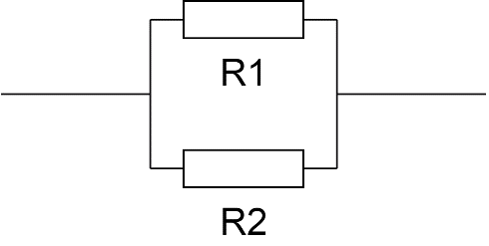

We weten dat de vervangingsweerstand die daarbij hoort, te berekenen is door toe te passen:  
1/Rv = 1/R1 +1/R2 , ofwel: Rv = R1 R2 /(R1+R2)

Stel nu dat R2>>R1. ( >> betekent “is veel groter dan” )

Dan is 1/R2 verwaarloosbaar klein vergeleken 1/R1, en mogen we dus verwaarlozen.  
Er blijft dan dus over: 1/Rv = 1/R1

Dus als je twee weerstanden parallel zet, en de ene weerstand is veel groter dan de andere, dan bepaalt de kleinste van de twee welke stroom er loopt, en is het net of de ander er niet is.

## Intro Impedanties

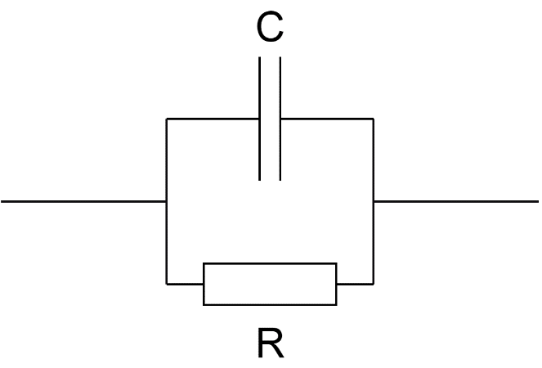

Bovenstaand is een impedantie te zien, bestaande uit een weerstand parallel aan een condensator.  
De impedantie van de condensator zelf is: $$Zc=\frac{1}{2 π f C}$$

We kunnen hier ook weer de vervangingsimpedantie van het totaal berekenen:  
1/Zv = 1/R + 1/Zc

**Stel nu dat f heel groot is.**   
Dan wordt Zc heel klein vergeleken R, die niet afneemt bij toenemende frequentie. 1/R is dan verwaarloosbaar klein vergeleken 1/Zc.  
Er blijft dus over:  
1/Zv = 1/Zc Het is dan dus net of R er niet is.

**Stel nu dat f heel klein is.**Dan wordt Zc heel groot vergeleken R, die gelijk blijft bij afnemende frequentie. 1/Zc is dan verwaarloosbaar klein vergeleken 1/R.  
Er blijft dus over:  
1/Zv = 1/R Het is dan dus net of Zc er niet is.

### R, Zc en Zv in een grafiek

Onderstaand zijn R, Zc en Zv als functie van de frequentie logaritmisch uitgezet in een grafiek.

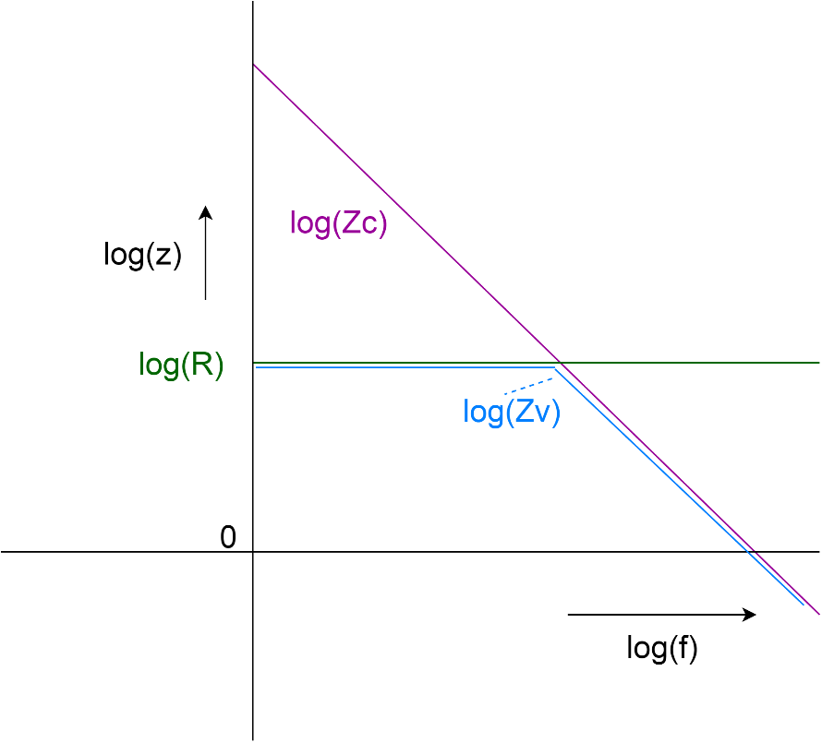

We hebben eerder vastgesteld dat we de vervangende impedantie van parallel geschakelde impedanties kunnen benaderen door de kleinste van de twee.

Zv is voor lage frequenties bij benadering gelijk aan R, en voor hoge frequenties bij benadering gelijk aan Zc.

Bij een zekere “kantel frequentie” is Zc exact gelijk aan R:

Zc=R  
<-> $$\frac{1}{2 π f C}=R$$

<-> $$f=\frac{1}{2 π R C}$$

# Opdracht 1: RC-impedantie

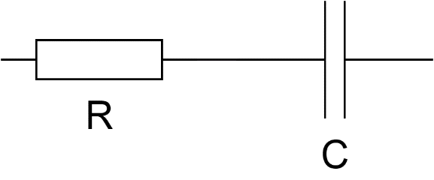

Bovenstaand is een impedantie te zien die bestaat uit een weerstand in serie met een condensator.

1. Onderstaand is een grafiek gegeven met daarin logaritmisch weergegeven de impedantie van R en van Zc als functie van de frequentie. Teken in die grafiek de vervangingsimpedantie Zv erbij, van de serieschakeling van R en Zc.  
   (maak bijvoorbeeld een screenshot, teken Zv in blauw erbij in paint, en kopieer het resultaat terug in dit document)  
     
   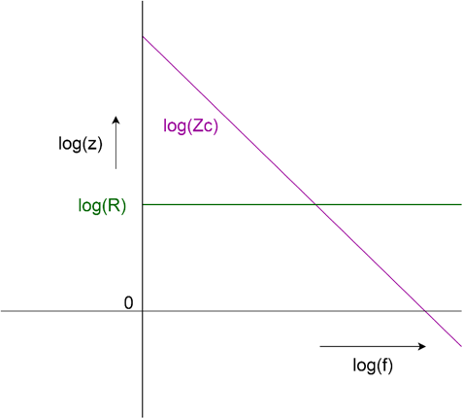Afbeelding met tekst, schermopname, lijn, Perceel

   Automatisch gegenereerde beschrijving
2. Welke “kantelfrequentie” speelt een rol bij deze serie-impedantie?  
   Wat gebeurt er bij die kantelfrequentie?

F = 1 / (2 pi R Zc)

Hij volgt de lijn die het minste doorlaat omdat het in serie staat dus eerst is Zc heel groot en na de kantelfrequentie is R groter

# Opdracht 2: Speaker aansturen

Stel we hebben een audioversterker met uitgansspanning Vamp.  
We sluiten die aan op een speaker. Het onderstaande schema geeft die situatie weer. RL (de L van “Load”, ofwel “Belasting”) representeert de speaker.

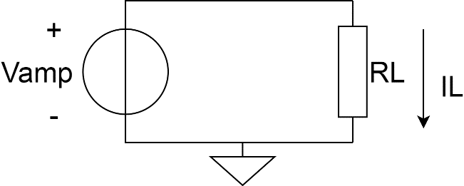

In ons voorbeeld geldt: RL = 8 Ohm.  
De versterker werkt op een voedingsspanning van 5V. Zijn uitgangsspanning is altijd 2.5V DC. Daarop gesuperponeerd is een AC signaal met een amplitude van maximaal 2V.  
Het onderstaande plaatje laat dat zien met een sinus van 2V als voorbeeld.

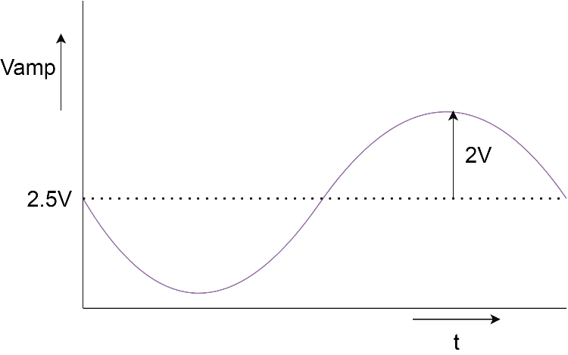

Stel nu dat er geen geluid klinkt: de DC component van Vamp is nog steeds 2.5V, maar de AC component is 0V.

1. Hoe groot is de stroom door RL dan?

I = V / R

2.5 / 8 = 0.3 A

1. Hoeveel vermogen PL aan warmte wordt er dan gedissipeerd in speaker RL?

P = I * V

0.3 * 2.5 = 0.75 [W]

1. Stel je voor dat RL even 0 Ohm wordt (omdat je de aansluitdraden van de speaker per ongeluk elkaar even raakten), hoe groot is dan de stroom door RL? Wat betekent dat voor de versterker?

Dan loopt er ook 2.5 [A] door en ik neem aan dat die dat niet aan kan dus opblaast

Stel nu dat we tussen de versterker en RL een condensator zetten:

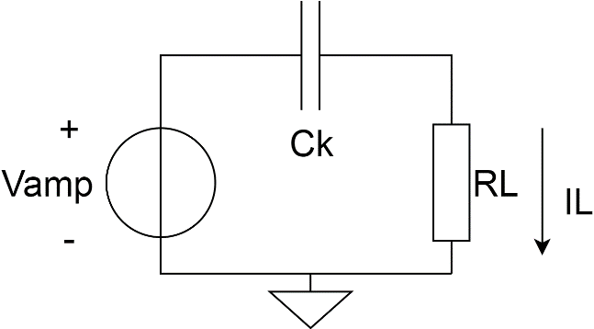

Ck = 470 uF  
RL = 8 Ohm

Stel nu weer dat er (heel lang) geen geluid klinkt: de DC component van Vamp is nog steeds 2.5V, maar de AC component is 0V.

1. Hoe groot is de stroom IL dan?

In DC mag je capacitor wegdenken dus dat is alsnog 0.3 [A]

1. Hoeveel vermogen PL aan warmte wordt er dan gedissipeerd in speaker RL?

Nogsteeds 0.75 [W]

1. (bonusvraag) Stel je voor dat het AC-signaal er nu ook is, met een amplitude van 2V, zoals aangegeven in het eerdere plaatje. Stel dat wanneer dat signaal op zijn piek is, RL even 0 Ohm wordt (omdat je de aansluitdraden van de speaker per ongeluk elkaar even raakten), hoe groot is dan de (piek-) stroom door RL? Wat betekent dat voor de versterker?

Zoals je hopelijk is opgevallen, RL vormt met Ck een spanningsdeler / HF filter.  
Ga er nu vanuit dat Vamp bij zijn DC component van 2.5V allerlei sinusvormige AC signalen van verschillende frequenties in de audioband opgeteld zijn. (De audioband loopt van 50Hz tot 20KHz).

1. (bonusvraag) Vanaf welke frequentie hebben signalen over de speaker ongeveer dezelfde amplitude als signalen op Vamp? Welke signalen zijn er weg gefilterd?
2. (bonusvraag) Stel dat de versterker uit stond (Vamp = 0V DC), en we zetten hem aan (Vamp wordt 2.5V DC). Hoe groot is de spanning over RL vlak na het aanzetten?
3. (bonusvraag) Hoe lang duurt het voordat de spanning over RL nog maar 5% van die waarde is?

Stel nu dat we in serie met Ck een weerstand RK aanbrengen.

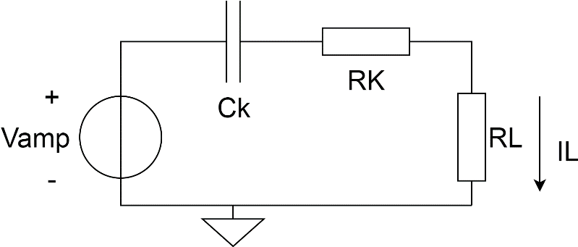

Ck = 470 uF  
RL = 8 Ohm  
RK = 0.5 Ohm

1. (bonusvraag) Stel dat wanneer het AC signaal op zijn 2V piek is, je voor dat RL even 0 Ohm wordt (omdat je de aansluitdraden van de speaker per ongeluk elkaar even raakten), hoe groot is dan de (piek-) stroom door RL? Wat betekent dat voor de versterker?
2. (bonusvraag) Welke signalen worden nu weg gefilterd?
3. (bonusvraag) Stel dat het AC signaal op Vamp een sinusvormige spanning is van 1kHz met een amplitude van 1V. Wat zal dan de amplitude van het resulterende AC signaal zijn dat over speaker RL valt?

# Opdracht 3 : DC instelpunt bepalen

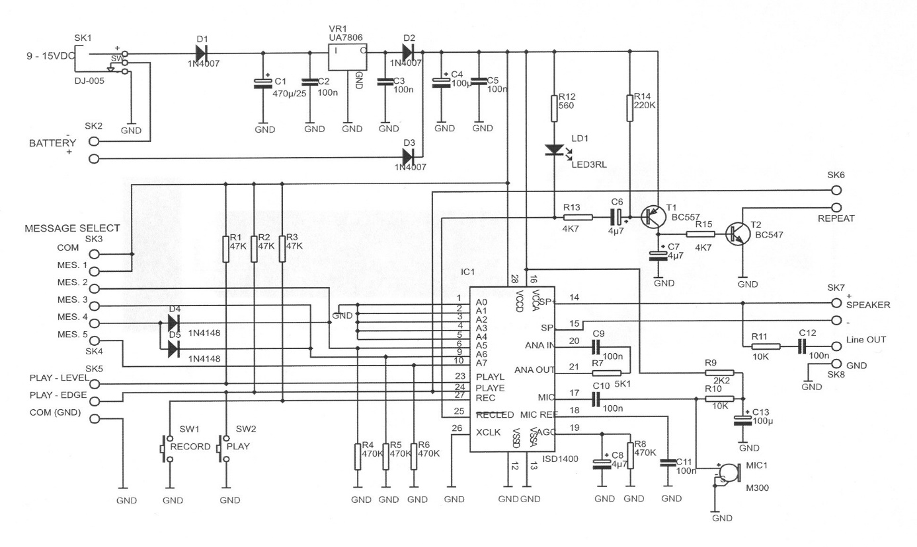

Dit is een schema van een memo-recorder.

* Ga ervan uit dat een 9V adapter is gebruikt.
* De 7806 is een spanningsregulator die van een hogere spanning 6V maakt.
* Over geleidende diodes valt 0.8V.
* De microfoon (Mic1) is een electret-microfoon, en is te modelleren als een AC spanningsbron met in serie een condensator.  
  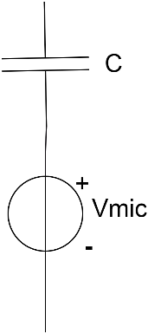

1. Welke DC spanning staat er aan de ingang van de 7806?

8.2[V]

1. Welke DC spanning staat er op de VCCA pin (pin 16) van de chip?

5.2[V]

1. Welke DC spanning staat er over de microfoon?

De weestand is een condensator en AC spanningbron, die AC spanningsbron hoeven we niet naar te kijken in het DC-domein en die condensator mogen we ook vervangen voor draadverbindingen

Dus 0[V] aangezien je dus eigenlijk in verbinding staat met de ground in het DC domein? Maar dan staat bijna alles op 0[V] ik snap het niet??

1. Welke DC spanning staat er op de basis van T1?
2. Welke DC spanning staat er op de basis van T2?

Ga ervan uit dat tussen LineOut en Gnd een ingangsweerstand van een aangesloten externe versterker zit van 10kOhm.

Vbe is 0.8[V] en de emitter staat aan ground dus 0.8[V] op base

1. Welke DC spanning staat er dan op Line Out?

Stel dat schakelaar SW1 open is (stroomloos).

1. (bonusvraag) Welke DC spanning staat er dan op de REC input pin van de chip?

Stel dat de pin MES.4 hoog is (5V), en MES.2 floating (niet aangesloten).

1. (bonusvraag) Welke DC spanning staat er dan op pin A5 van de chip?
2. (bonusvraag) Stel dat je naast de 9V voedingsadapter ook nog een 9V batterij aansluit, wat gebeurt er dan?

# Opdracht 4 (bonusvraag): Afvlakking en inkoppeling

De chip IC1 heeft een hoogimpedante spanningsingang “MIC”, waar de microfoon-signalen binnenkomen om te recorden. Die spanningsingang staat van zichzelf ingesteld op een optimale DC-spanning. De microfoon Mic1 is van het type electret (zie eerdere beschrijving).  
  
Het deelcircuit “R9, R10, C10, C13” heeft de volgende doelen:

* Een zo groot mogelijke DC spanning aanbrengen op de electret-microfoon.  
  ( De signaal-ruisverhouding van zo’n type microfoon is dan het grootst ).
* Zorgen dat die spanning schoon is (geen rommel van de voedingsspanning voor audiofrequenties).
* Zorgen dat de “MIC” ingang de audio-signalen van de microfoon zonder veel verzwakking binnenkrijgt (om het signaal zo groot mogelijk te houden t.o.v. de quantisatieruis).
* Zorgen dat de “MIC” ingang lekker op zijn eigen optimale DC-spanning kan blijven werken  
  (om te zorgen dat het uitstuurbereik maximaal is).

1. Leg in eigen woorden uit hoe R9, R10, C10 en C13 samen die doelen behalen.
2. Wat zou het probleem zijn als R9 zou worden vervangen door een kortsluiting?
3. Wat zou het probleem zijn als R10 zou worden vervangen door een kortsluiting?
4. Wat zou het probleem zijn als C10 zou worden vervangen door een kortsluiting?
5. Wat zou het probleem zijn als C13 zou worden vervangen door een kortsluiting?
6. Wat zou het probleem zijn als C13 zou worden weggelaten?

# Opdracht 5 (bonusvraag) : Verifieren met LtSpice

Verifieer de antwoorden van opdracht 1 en 2 via transient en AC simulaties in LtSpice.

# Opdracht 6 (bonusvraag)



1. Wat gebeurt er als pin 25 van hoog naar laag gaat?

Hints:

* De spanningsval over een capaciteit heeft tijd nodig om te veranderen.
* De basisemitter overgang van een transistor fungeert als “spanningsbegrenzer”